Tennis Club Velizy Villacoublay (TCVV)

Samedi 26 Janvier : Soirée casino
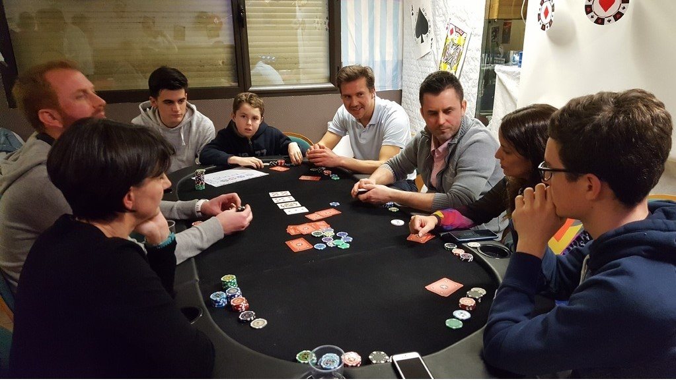


Chaque tennisman, seul sur son court, face à un adversaire solide sait ce qu’est le stress. Pour le familiariser avec d’autres émotions fortes nous avons renouvelé cette année notre soirée "casino" avec tables black Jack, roulette, poker et croupiers incorruptibles. Après un diner-buffet fort sympathique chacun des 35 participants partait avec 100€ à miser sur les 3 tables de jeux. Les joueurs ayant amassé le plus de gains ont été récompensés, certains ont tout perdu…heureusement, on jouait avec des jetons. Toutes les photos à voir sur notre site web.

Bravo à nos équipes + 35 ans en compétition


Photo équipe 2 féminine (manque Hélène) : Nathalie, Emilie, Karine, Sabine, Arouni, Isabelle et Alexandre (Ne fait pas partie de l’équipe, juste directeur technique…)
Les compétitions inter-club dans la catégorie +35 ans sont terminées:
L’équipe 1 femmes avec 4 victoires et 1 défaite termine 2ième de poule et se maintient en "Excellence".
L’équipe 1 hommes avec 1 victoire et 4 défaites termine 5ième de sa poule et descend de "Excellence" à 1^{ière} division.
L’équipe 2 femmes avec 3 victoires et 1 défaite doit attendre le résultat du match de 2 autres équipes pour savoir si elle monte en 1^{ière} division ou reste en seconde.
L’équipe 2 hommes avec 4 victoires et 1 défaite termine 2ième de poule et se maintient en 2^{ième} division.
.

Sur votre agenda
Dimanche 24 Mars : Animation "Amène tes amis" où chaque adhérent peut inviter quelques amis à découvrir le tennis et peut-être devenir "accro". Détails à venir…

